**Дата**: 3.10.2024

**Клас**: 9-А

**Предмет**: Англійська мова

**Тема:** Мода.

**Мета:** : формувати навички вживання лексичних одиниць по темі; удосконалювати навички читання, аудіювання й усного монологічного мовлення; розвивати пізнавальні інтереси учнів; виховувати інтерес до самостійного пошуку потрібної інформації, а також загальну культуру учнів.

**Вчитель**: Руда Д.В.

Хід уроку

1.Greeting

Good afternoon, dear children! I’m glad to see you. Are you ready to start our

lesson? All set?

2. Wаrm up / Listening

Уважно слухати аудіо трек і дати відповідь на питання вчителя <https://www.youtube.com/watch?v=69Py-fQtu_Q> .

3. Speaking

What is fashion?

What are your favorite clothes?

How do you choose what to wear?

What colors do you like in clothes?

Do you have a favorite hat or shoes?

What is a fashion show?

Can you name different types of clothes?

Do you like to wear dresses or trousers?

What do people wear in different weather?

How do clothes make you feel?

Do you like to wear jewelry?

What are some traditional clothes in your country?

Do you have clothes for special occasions?

How often do you go clothes shopping?

What is your favorite t-shirt?

Do you wear a uniform for school or work?

What clothes are popular now?

What did people wear in the past?

Can clothes tell us about a person?

Do you like to try new styles?

4. Повторення

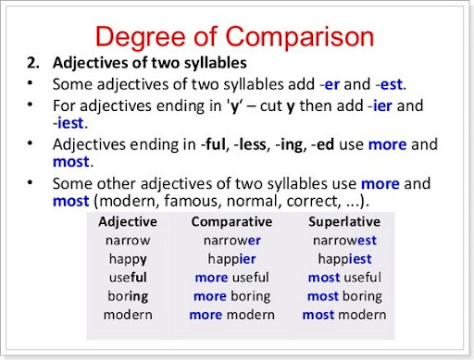

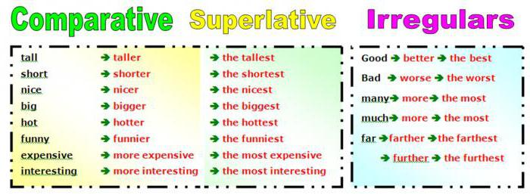

5. Writing

Впр 4 стр 34.

6. Homework

1. Письмово виконати вправу 6 стр 34.